به نام خدا

نام درس :آزمایشگاه فیزیک۲

نام و نام خانوادگی دانشجو:علی افشار

شماره دانشجویی : 9511126005

نام استاد : سرکار خانم وحدتی

**در مدا**ر زیر مقادیر مشخص شده زیر را داریم:

مقاومت ۲ اهمی و مقادیر ولتاز و آمپر در هر شکل نمایش داده شده اند.

R=2

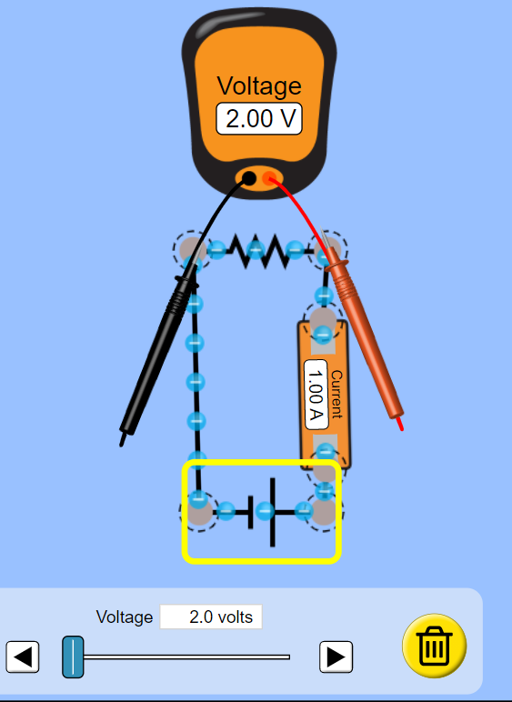

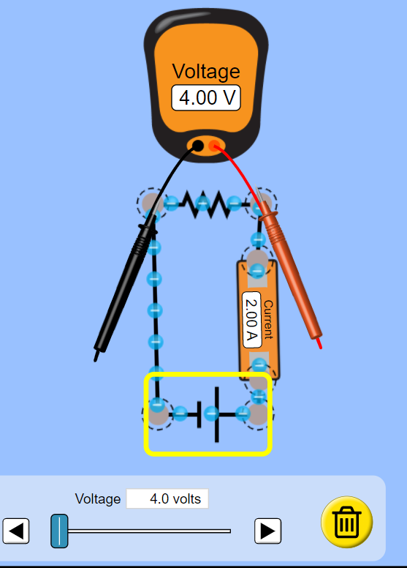

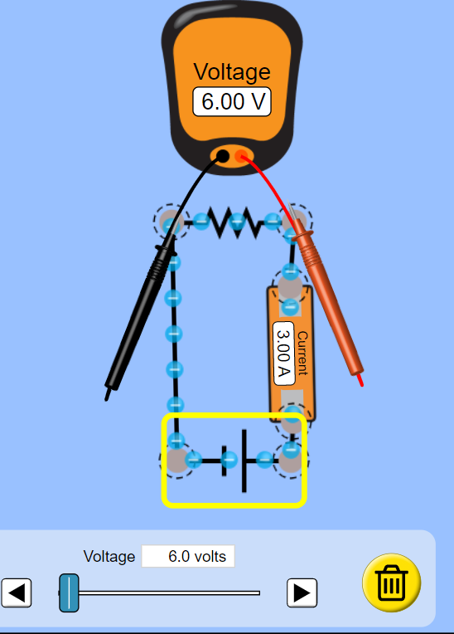

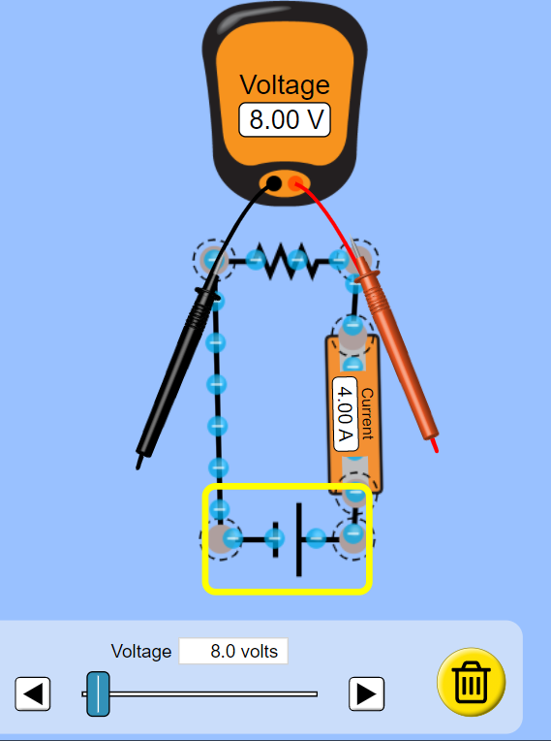

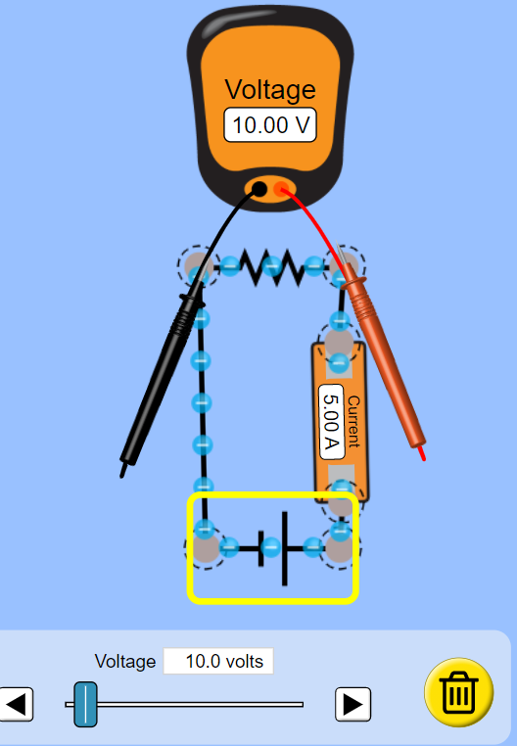

با استفاده از قانون اهم داریم:

$$V=RI$$

|  |  |  |  |  |  |
| --- | --- | --- | --- | --- | --- |
| ولتاژ | 2 | 4 | 6 | 8 | 10 |
| جریان | 1 | 2 | 3 | 4 | 5 |
| مقاومت | 2 | ۲ | ۲ | ۲ | ۲ |